'Федеральное государственное автономное образовательное учреждение высшего образования

«Национальный исследовательский университет ИТМО»

Факультет программной инженерии и компьютерной техники

**Отчет**

**По лабораторной работе №2**

Синтез помехоустойчивого кода

Вариант 39

Выполнил: ЗыонгДинь Ань

Группа: P3107

Преподаватель: Белозубов Александр Владимирович

г. Санкт-Петербург

2022

Оглавление

Текст задания 3

Выполнение задания 4

Задание 1: 4

Задание 2: 4

Задание 3: 4

Задание 4: 8

Задание 5: 9

Задание 6: 9

Задание 7: 10

Кодпрограм: 11

Заключение 12

# Текст задания

1. На основании номера варианта задания выбрать набор из 4 полученных сообщений в виде последовательности 7-символьного кода.
2. Построить схему декодирования классического кода Хэмминга (7;4), которую представить в отчёте в виде изображения.
3. Показать, исходя из выбранных вариантов сообщений (по 4 у каждого – часть №1 в варианте), имеются ли в принятом сообщении ошибки, и если имеются, то какие. Подробно прокомментировать и записать правильное сообщение.
4. На основании номера варианта задания выбрать 1 полученное сообщение в виде последовательности 11-символьного кода.
5. Построить схему декодирования классического кода Хэмминга (15;11), которую представить в отчёте в виде изображения.
6. Показать, исходя из выбранного варианта сообщений (по 1 у каждого – часть №2 в варианте), имеются ли в принятом сообщении ошибки, и если имеются, то какие. Подробно прокомментировать и записать правильное сообщение.
7. Сложить номера всех 5 вариантов заданий. Умножить полученное число на 4. Принять данное число как число информационных разрядов в передаваемом сообщении. Вычислить для данного числа минимальное число проверочных разрядов и коэффициент избыточности.
8. Необязательное задания для получения оценки «5» (позволяет набрать от 86 до 100 процентов от максимального числа баллов БаРС за данную лабораторную). Написать программу на любом языке программирования, которая на вход из командной̆ строки получает набор из 7 цифр «0» и «1», записанных подряд, анализирует это сообщение на основе классического кода Хэмминга (7,4), а затем выдает правильное сообщение (только информационные биты) и указывает бит с ошибкой̆ при его наличии.

# Выполнение задания

## Задание 1:

|  |  |  |  |  |  |  |  |
| --- | --- | --- | --- | --- | --- | --- | --- |
| Пример кода | 1 | 2 | 3 | 4 | 5 | 6 | 7 |
| r1 | r2 | i1 | r4 | i2 | i3 | i4 |
| 1) | 0 | 1 | 1 | 1 | 0 | 1 | 0 |
| 2) | 0 | 1 | 0 | 1 | 1 | 0 | 0 |
| 3) | 0 | 1 | 0 | 1 | 1 | 1 | 0 |
| 4) | 0 | 1 | 0 | 0 | 0 | 0 | 0 |

Таблитца 1

## Задание 2:

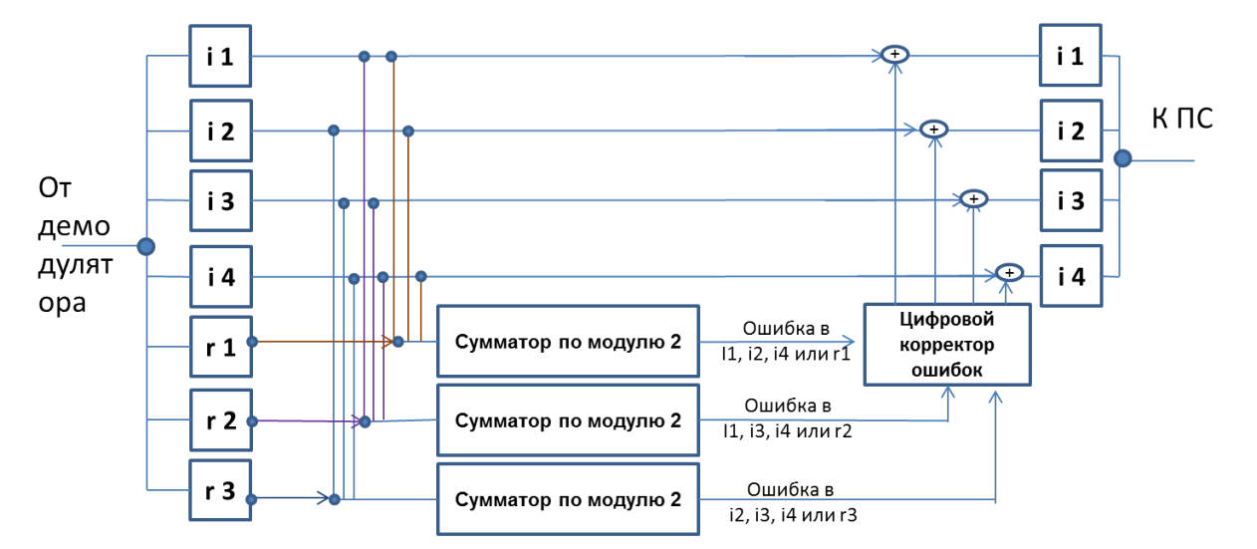

Рисунок 1

## Задание 3:

Таблитца Хэмминга:

|  |  |  |  |  |  |  |  |
| --- | --- | --- | --- | --- | --- | --- | --- |
|  | 1 | 2 | 3 | 4 | 5 | 6 | 7 |
| 2х | r1 | r2 | i1 | r4 | i2 | i3 | i4 |
| 1 | x |  | x |  | x |  | x |
| 2 |  | x | x |  |  | x | x |
| 4 |  |  |  | x | x | x | x |

Таблитца 2

|  |  |  |  |  |  |  |  |  |
| --- | --- | --- | --- | --- | --- | --- | --- | --- |
| Синдром S  (S1, S2, S3) | 000 | 001 | 010 | 011 | 100 | 101 | 110 | 111 |
| Конфигурация ошибок (позиция в сообщении) | НЕТ | 0001000 | 0100000 | 0000010 | 1000000 | 0000100 | 0010000 | 0000001 |
| Ошибка в снимболе | НЕТ | r3 | r2 | i3 | r1 | i2 | i1 | i4 |

Таблитца 3

По данной таблице (таблица 2) видно, какие информационные биты i контролируют проверочные биты r.

Таким образом:

* r1 = i1 ⊕i2 ⊕i4
* r2 = i1 ⊕ i3 ⊕ i4
* r3 = i2 ⊕ i3 ⊕ i4

Так же для декодирования сообщения применяют такое понятие, как синдром (S)– набор контрольных сумм информационных и проверочных разрядов.

Для таблицы 2 будут следующие синдромы:

* S1 = r1 ⊕i1 ⊕i2 ⊕i4
* S2 = r2 ⊕ i1 ⊕ i3 ⊕ i4
* S3 = r3 ⊕ i2 ⊕ i3 ⊕ i4

На основе таблицы 3 можно выяснить, какие ошибки возникли при передаче информации.

Теперь применим данные знания на практике на основе 7-символьных кодов из таблицы 1.

Примеры 1:

Полученное сообщение – 0111010

Составим таблитцу:

|  |  |  |  |  |  |  |  |
| --- | --- | --- | --- | --- | --- | --- | --- |
|  | 1 | 2 | 3 | 4 | 5 | 6 | 7 |
| Полученное сообщение | 0 | 1 | 1 | 1 | 0 | 1 | 0 |
| 2х | r1 | r2 | i1 | r3 | i2 | i3 | i4 |
| 1 | x |  | x |  | x |  | x |
| 2 |  | X | x |  |  | x | x |
| 4 |  |  |  | X | x | x | x |

Таблитца 4

* S1 = r1 ⊕i1 ⊕i2 ⊕i4= 0 ⊕1⊕0⊕0 = 1
* S2 = r2 ⊕ i1 ⊕ i3 ⊕ i4 = 1 ⊕1⊕1⊕0 = 1
* S3 = r3 ⊕ i2 ⊕ i3 ⊕ i4= 1 ⊕0⊕1⊕0 = 0

S1S2S3 = 110. Таким образом, исходя из таблицы 3, ошибка заключается в i1. Чтобы получить правильное сообщение, нужно инвертировать i1

Получившееся правильное сообщение 0101010

Примеры 2:

Полученное сообщение – 0101100

Составим таблитцу:

|  |  |  |  |  |  |  |  |
| --- | --- | --- | --- | --- | --- | --- | --- |
|  | 1 | 2 | 3 | 4 | 5 | 6 | 7 |
| Полученное сообщение | 0 | 1 | 0 | 1 | 1 | 0 | 0 |
| 2х | r1 | r2 | i1 | r3 | i2 | i3 | i4 |
| 1 | x |  | x |  | x |  | x |
| 2 |  | X | x |  |  | X | x |
| 4 |  |  |  | X | x | X | x |

Таблитца 5

* S1 = r1 ⊕i1 ⊕i2 ⊕i4= 0 ⊕0⊕1⊕0 = 1
* S2 = r2 ⊕ i1 ⊕ i3 ⊕ i4 = 1 ⊕0⊕0⊕0 = 1
* S3 = r3 ⊕ i2 ⊕ i3 ⊕ i4= 1 ⊕1⊕0⊕0 =0

S1S2S3 = 110. Таким образом, исходя из таблицы 3, ошибка заключается в i1. Чтобы получить правильное сообщение, нужно инвертировать i1

Получившееся правильное сообщение 0111100

Примеры 3:

Полученное сообщение – 0101110

Составим таблитцу:

|  |  |  |  |  |  |  |  |
| --- | --- | --- | --- | --- | --- | --- | --- |
|  | 1 | 2 | 3 | 4 | 5 | 6 | 7 |
| Полученное сообщение | 0 | 1 | 0 | 1 | 1 | 1 | 0 |
| 2х | r1 | r2 | i1 | r3 | i2 | i3 | i4 |
| 1 | x |  | x |  | x |  | x |
| 2 |  | X | x |  |  | x | x |
| 4 |  |  |  | X | x | x | x |

Таблитца 6

* S1 = r1 ⊕i1 ⊕i2 ⊕i4= 0 ⊕0⊕1⊕0 = 1
* S2 = r2 ⊕ i1 ⊕ i3 ⊕ i4 = 1 ⊕0⊕1⊕0 = 0
* S3 = r3 ⊕ i2 ⊕ i3 ⊕ i4= 1 ⊕1⊕1⊕0 = 1

S1S2S3 = 101. Таким образом, исходя из таблицы 3, ошибка заключается в i2. Чтобы получить правильное сообщение, нужно инвертировать i2

Получившееся правильное сообщение 0101010

Примеры 4:

Полученное сообщение – 0100000

Составим таблитцу:

|  |  |  |  |  |  |  |  |
| --- | --- | --- | --- | --- | --- | --- | --- |
|  | 1 | 2 | 3 | 4 | 5 | 6 | 7 |
| Полученное сообщение | 0 | 1 | 0 | 0 | 0 | 0 | 0 |
| 2х | r1 | r2 | i1 | r3 | i2 | i3 | i4 |
| 1 | x |  | x |  | x |  | x |
| 2 |  | X | x |  |  | x | x |
| 4 |  |  |  | X | x | x | x |

Таблитца 7

* S1 = r1 ⊕i1 ⊕i2 ⊕i4= 0 ⊕0⊕0⊕0 = 0
* S2 = r2 ⊕ i1 ⊕ i3 ⊕ i4 = 1 ⊕0⊕0⊕0 = 1
* S3 = r3 ⊕ i2 ⊕ i3 ⊕ i4= 0 ⊕0⊕0⊕0 = 0

S1S2S3 = 010. Таким образом, исходя из таблицы 3, ошибка заключается в r2. Чтобы получить правильное сообщение, нужно инвертировать r2

Получившееся правильное сообщение 0000000

## Задание 4:

|  |  |  |  |  |  |  |  |  |  |  |  |  |  |  |
| --- | --- | --- | --- | --- | --- | --- | --- | --- | --- | --- | --- | --- | --- | --- |
| 1 | 2 | 3 | 4 | 5 | 6 | 7 | 8 | 9 | 10 | 11 | 12 | 13 | 14 | 15 |
| r1 | r2 | i1 | r3 | i2 | i3 | i4 | r4 | i5 | i6 | i7 | i8 | i9 | i10 | i11 |
| 0 | 1 | 0 | 1 | 0 | 1 | 0 | 1 | 0 | 0 | 0 | 0 | 0 | 1 | 0 |

Таблитца 8

## Задание 5:

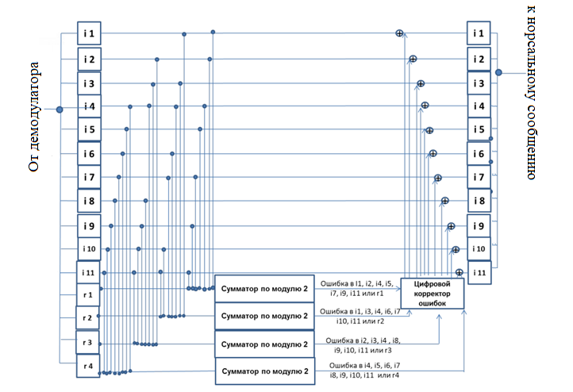

Рисунок 2

## Задание 6:

Полученное сообщение – 010101010000010

Составим таблитцу:

|  |  |  |  |  |  |  |  |  |  |  |  |  |  |  |  |
| --- | --- | --- | --- | --- | --- | --- | --- | --- | --- | --- | --- | --- | --- | --- | --- |
|  | 1 | 2 | 3 | 4 | 5 | 6 | 7 | 8 | 9 | 10 | 11 | 12 | 13 | 14 | 15 |
| Полученное сообщение | 0 | 1 | 0 | 1 | 0 | 1 | 0 | 1 | 0 | 0 | 0 | 0 | 0 | 1 | 0 |
| 2x | r1 | r2 | i1 | r3 | i2 | i3 | i4 | r4 | i5 | i6 | i7 | i8 | i9 | i10 | i11 |
| 1 | x |  | x |  | x |  | x |  | x |  | x |  | x |  | x |
| 2 |  | x | x |  |  | x | x |  |  | x | x |  |  | x | x |
| 4 |  |  |  | x | x | x | x |  |  |  |  | x | x | x | x |
| 8 |  |  |  |  |  |  |  | x | x | x | x | x | x | x | x |

Таблица 9

* S1 = r1 ⊕i1 ⊕i2 ⊕i4⊕i5 ⊕ i7 ⊕ i9 ⊕ i11 = 0 ⊕ 0 ⊕ 0 ⊕ 0 ⊕ 0 ⊕ 0 ⊕ 0 ⊕ 0 = 0
* S2 = r2 ⊕ i1 ⊕ i3 ⊕ i4 ⊕ i6 ⊕ i7 ⊕ i10 ⊕ i11= 1 ⊕ 0 ⊕ 1 ⊕ 0 ⊕ 0 ⊕ 0 ⊕ 1 ⊕ 0 = 1
* S3 = r3 ⊕ i2 ⊕ i3 ⊕ i4 ⊕ i­8 ⊕ i9 ⊕ i10 ⊕ i11 = 1 ⊕ 0 ⊕ 1 ⊕ 0 ⊕ 0 ⊕ 0 ⊕ 1 ⊕ 0 = 1
* S4 = r4 ⊕ i5 ⊕ i6 ⊕ i7 ⊕ i8 ⊕ i9 ⊕ i10 ⊕ i11= 1 ⊕0⊕ 0 ⊕0⊕ 0 ⊕ 0 ⊕ 1 ⊕ 0 = 0

S1S2S3S4 = 0110. Для определения ошибки можно составить таблицу, аналогичную таблице 3, или воспользоваться следующим методом:

Нужно «перевернуть» выражение S1S2S3S4 и перевести его из 2-ной в 10-ную систему счисления.

01102 = 1 * 22 + 1 * 21  = 6 – таким образом, ошибка заключается в 6 разряде, т.е. в i3.

Чтобы получить правильное сообщение, нужно инвертировать i3.

Получившееся правильное выражение – 010100010000010

Задание 7:

i = (35 + 62 + 89 + 4 + 40)*4 =920 - число информационных разрядов в передаваемом сообщении.

Чтобы определить минимальное количество проверочных разрядов (r) для данного количества информационных разрядов, воспользуемся неравенством:

2r -1 >= r + i

|  |  |
| --- | --- |
| r | 2r- 1 >= r + i |
| 9 | 511 >= 929 (ложь) |
| 10 | 1023 >= 930 (правда) |

Таблица 10

Исходя из таблицы 10, получаем, что минимальное количество проверочных разрядов r = 10

# Кодпрограм:

import java.util.Scanner;

public class hammingCode {

public static void main(String[] args) {

int code [];

int i=6 ;

int n, error=0 ;

code = new int [7];

Scanner sc = new Scanner(System.in);

n= sc.nextInt();

while(i>=0) {

code[i]= n%10;

n/=10;

i--;

}

int s1, s2, s3;

s1= (code[0] + code[2]+ code[4] + code[6])%2;

s2= (code[1] + code[2]+ code[5] + code[6])%2;

s3= (code[3] + code[4]+ code[5] + code[6])%2;

error= s1*1 + s2*2 + s3*4;

System.out.println("Bit error: code["+(error-1)+"]");

code[error-1]=(code[error-1]+1)%2;

System.out.println("Правильное сообщение");

for (int j=0; j < code.length; j++) {

if(j==0 || j==1 || j==3)

continue;

System.out.print(code[j]);

}

}

}

# Заключение

В этой лаборатории я сделал и немного понял код Хэмминга, классического кода Хэмминга (7,4).